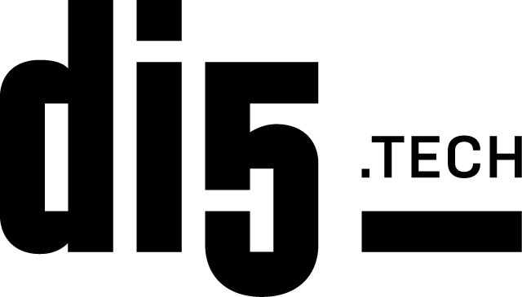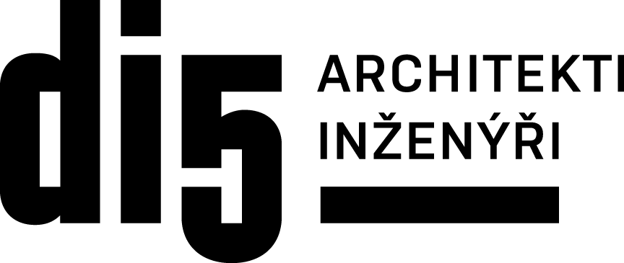



**TISKOVÉ MATERIÁLY**

**BIM & BIM.POINT**

[www.bim-point.com](http://www.bim-point.com)

[www.di5.cz](http://www.di5.cz)

Obsah

Úvod

1. Co je BIM?
2. Komu je BIM určen?
3. Aktuální využití BIM v České republice a zemích Evropské unie
4. Přínos zavedení BIM
5. Co je Bim.Point?
6. Autor aplikace Bim.Point – společnost di5 architekti inženýři s.r.o.
7. Kontakty pro média

**- říjen 2017 -**

**Úvod**

Navzdory strategickému postavení stavebnictví v českém hospodářství a jeho vlivu na HDP, patří toto odvětví mezi jedno z nejméně digitalizovaných a vyznačuje se stagnující produktivitou práce. V procesu výstavby nejsou výjimkou systémové nedostatky ve správě informací, míře spolupráce i směrování investic do nových technologií, výzkumu a vývoje. Tyto nedostatky s sebou nesou nízkou efektivitu vynaložených finančních prostředků, vysoké riziko překročení stanovených výdajů, opožděné dodávky staveb a dodatečné změny stavební dokumentace.

Jedním z hlavních nástrojů, jak dosáhnout vyšší produktivity, konkurenceschopnosti i inovací ve stavebnictví, je široké využívání informačních technologií. Používání metody BIM představuje základní podmínku této digitalizace, tzv. Stavebnictví 4.0.

Užitečnost BIM technologie pro veřejný sektor potvrdila Evropská unie schválením směrnice Evropského parlamentu a Rady 2014/24/EU ze dne 26. února 2014, kterou umožnila všem zadavatelům veřejných zakázek požadovat její použití.

Stále více evropských zemí a organizací veřejného sektoru zavádí programy na podporu širšího využívání BIM na národní i regionální úrovni. Mezi evropské státy, které metodu aktivně využívají, patří Norsko, Finsko, Dánsko, Nizozemsko, Velká Británie, Francie, Španělsko a Německo. BIM se postupně stává globálním jazykem ve světě stavebnictví, který umožňuje dosáhnout úspory nákladů i času, je efektivním nástrojem pro plnění principů udržitelné výstavby a podporuje inovace. Pro udržení konkurenceschopnosti českých společností je nezbytné na tento trend reagovat.

Od 1. října 2016 je změnou v zákoně č. 134/2016 Sb., o zadávání veřejných zakázek, umožněno využití BIM také v tuzemské praxi. **Dne 25. září 2017 vláda schválila materiál Koncepce zavádění metody BIM v České republice**, kterou vypracovalo ministerstvo průmyslu a obchodu ve spolupráci s Odbornou radou pro BIM a Státním fondem dopravní infrastruktury. Dokument byl předložen na základě usnesení vlády č. 958, o významu metody BIM (Building Information Modelling) pro stavební praxi v České republice a návrh dalšího postupu pro její zavedení, ze dne 2. listopadu 2016.

Schválením koncepce dala vláda jasný signál, že podporuje aktivní využívání BIM v českém stavebnictví. Materiál mj. obsahuje plán postupného zavádění BIM v letech 2018 - 2027 včetně doporučených opatření. Klíčovým termínem je rok 2022, odkdy je plánováno uložení povinnosti použití BIM pro nadlimitní veřejné zakázky na stavební práce financované z veřejných rozpočtů.

1. **Co je BIM?**

BIM (Building Information Modelling nebo také Building Information Management) lze nahradit českým ekvivalentem „informační modelování staveb“. Představuje komplexní proces vytváření a správy dat o stavbě během celého jejího životního cyklu: od návrhu stavby, přes její realizaci, provozování a dokonce až po její ekologickou likvidaci. Stavebnictví vytváří díla dlouhodobé životnosti a užitné hodnoty, a proto je nezbytné sledovat více než investice do vzniku nového projektu.

V rámci systému BIM vzniká digitální vícerozměrný model stavby (tzv. BIM model), obsahující geometrické a popisné informace, který slouží jako otevřená databáze o projektu a umožňuje efektivní předávání dat mezi všemi účastníky stavebního procesu či správy nemovitosti. Mezi sdílené údaje mohou patřit konstrukční, materiálové a užitné vlastnosti, pozice v harmonogramu výstavby, jednotkové ceny, plán kontrol a výměn, investiční a provozní náklady atd. Zásadní výhodou tohoto principu je přístup k vždy aktuálním informacím. Práce s BIM technologií navíc probíhá v prostředí cloudu, takže je snadno dostupná a uživatelům nehrozí ztráta dat. Nedochází tedy k jinak poměrně častým situacím z praxe, kdy správce budovy potřebuje zjistit např. informace o revizi vodoměrů, část dat musí hledat v online databázích a část v šanonech na různých místech, přičemž některé informace nedohledá nikde.

1. **Komu je BIM určen?**

Hlavní myšlenkou metody BIM je spojit všechny účastníky podílející se na přípravě, realizaci a následném provozu stavby do jednoho spolupracujícího celku. Aby bylo modelování v BIM co nejefektivnější, je vhodné začít s jeho používáním již v přípravné fázi nového projektu a následně udržet návaznost ve všech jeho dalších fázích. Pracovat s ním by tedy měli architekti, projektanti, dodavatelé stavby, vlastníci budov a ti, kteří se zabývají správou budov. Při správně nastavené spolupráci se dostavují sekundární efekty, které se projevují ve zvýšení vzájemné důvěry, sdílení potřebných informací a odstranění duplicitní práce.

1. **Aktuální využití BIM v České republice a v zemích Evropské unie**

Zavádění BIM není otázkou pouze České republiky. Aktivity v tomto směru se objevují po celém světě, a to buď na úrovni veřejných zakázek anebo pro oblast celého stavebnictví. Někde jsou již podmínky a pravidla jasně daná, jinde se na stanovení národních standardů intenzivně pracuje.

Mezi evropské země, které jsou v zavádění BIM aktivní, patří Norsko, Finsko, Dánsko, Nizozemsko, Velká Británie, Francie, Španělsko a sousední Německo. Realizované projekty v zahraničí představují cennou inspiraci a zkušenosti pro českou praxi.

Využívání BIM v České republice je na úrovni zhruba deseti procent. Výhody modelů BIM se zatím nevyužívají naplno, většinou jen ve fázi projektování. Od roku 2012 jsou postupně přejímány technické normy organizace ISO a CEN. Na nastupující trend výběrově reagují i vzdělávací instituce, které se snaží zavádět BIM do svých studijních programů.

Zajímavým počinem bylo udělení zvláštní ceny za využití BIM v rámci soutěže Stavba roku 2016.

1. **Přínos zavedení BIM**

Jednoznačným přínosem metody BIM je efektivní využívání finančních prostředků. Náklady během životního cyklu stavby lze rozdělit následovně: 2 % návrh, 34 % realizace a 64 % správa a údržba. **Z průzkumů evropských zemí činí uváděná úspora za využívání metody BIM 20 % z celkových nákladů na celý životní cyklus stavby.** Optimistická varianta úspor očekávaných v rámci zavedení metody BIM u veřejných zakázek v ČR by tak činila cca 23,7 mld. Kč ročně (na základě údaje o veřejných zakázkách na stavební práce za rok 2015, které činily 118,7 mld. Kč). Za předpokladu, že 34% podíl nákladů na realizaci nových staveb je výše uvedených 118,7 mld. Kč, představuje 64 % na správu a údržbu více než 223 mld. Kč. Při předpokládané průměrné životnosti staveb 50 let se pohybuje částka na jejich správu a údržbu ve výši 4,4 mld. Kč ročně. Při uváděné úspoře 20 % by tak díky zavedení metody BIM bylo možné ročně ušetřit při správě a údržbě staveb pořízených v roce 2015 přibližně 880 mil. Kč (zdroj: Koncepce zavádění metody BIM v České republice, MPO, září 2017).

Úspora nákladů a času byla jedním z hlavních důvodů, proč se o metodě BIM začalo v širších souvislostech mluvit. Nicméně její skutečný přínos je mnohem komplexnější. Mezi nejzásadnější výhody BIM dále patří:

* dostupnost aktuálních informací na jednom místě
* zvýšení transparentnosti
* zlepšení komunikace mezi účastníky stavebního procesu
* zefektivnění ekonomického řízení staveb
* snížení rizika překročení nákladů na stavební práce
* zlepšení kontroly stavebního procesu a kvality výsledného objektu
* možnost snadnějšího zpracování variant (například simulace energetické úspory budov ještě ve fázi přípravy projektu)
* možnost plánování průběhu stavby a potřebného materiálu v daném čase a množství vč. možnosti prefabrikace
* předcházení kolizím na stavbě
* minimalizace rizika nedodržení termínu dokončení stavby
* zjednodušené rozhodování při provozu, údržbě a změnách dokončené stavby
* jednodušší a důvěryhodnější komunikace a prezentace záměrů při veřejných projednáních

1. **Co je Bim.Point?**

Bim.Point je intuitivní nástroj pro práci s BIM, který vyvinuli vývojáři ze společnosti di5 architekti inženýři. Vycházeli přitom z 25leté zkušenosti s navrhováním staveb a poskytováním služeb investorům a vlastníkům. Společnost na přání klientů hledala způsob, jak snadno a efektivně využívat vytvořená data i po dokončení výstavby nového projektu. Za tímto účelem vznikla dceřiná společnost di5.Tech, která vyvinula aplikaci Bim.Point.

Parametry programu Bim.Point:

* uživatelsky příjemná aplikace pro správu dat a práci s virtuálním BIM modelem staveb, primárně vyvíjená pro potřeby správce budov anebo Facility Management pro zvýšení jejich produktivity
* jednoduchá a přehledná platforma pracující v prostředí cloudu, která umožňuje majitelům, správcům i projektovým týmům přístup, analýzu a organizaci informací o budově odkudkoliv a kdykoliv
* představuje nástroj pro kontrolní činnost, snížení nákladů a ovlivnění výnosů
* maximalizuje efektivitu řízení firem a investičních projektů
* zpřístupňuje veškeré informace o stavbě tabulkově přehlednou formou
* umožňuje data o stavbě efektivně číst vč. možnosti osobního nastavení každého uživatele a jeho vlastního pohledu na data
* uspořádává, vyhledává, třídí a exportuje sdílená data podle zadaných požadavků, čímž zvyšuje přehlednost a šetří čas a náklady
* pracuje s mezinárodně univerzálním datovým formátem IFC pro výměnu dat ve stavebnictví

1. **Autor aplikace Bim.Point – společnost di5 architekti inženýři s.r.o.**

Společnost di5 architekti inženýři působí na trhu od roku 1997. Aktuálně tvoří tým 20 architektů, inženýrů, techniků a externích spolupracovníků, kteří úzce spolupracují v průběhu všech fází vzniku nového projektu. Jejich práce začíná přípravou koncepce, pokračuje vývojem a řízením projektu a končí dohledem nad stavebními pracemi. V roce 2004 byla společnost certifikována dle norem ISO 9001. Mezi referenční projekty di5 patří například budova hlavní správy společnosti ČEZ a.s. či rezidenční projekty Vivus Uhříněves a Terasy Strašnice.

1. **Kontakty pro média**

**Crest Communications, a.s.**Denisa Kolaříková  
Account Manager  
Gsm: +420 731 613 606  
e-mail: [denisa.kolarikova@crestcom.cz](mailto:denisa.kolarikova@crestcom.cz)

Kamila Čadková  
Account Director  
Gsm: +420 731 613 609  
e-mail: [kamila.cadkova@crestcom.cz](mailto:kamila.cadkova@crestcom.cz)

Tiskové středisko: <http://www.crestcom.cz/cz/klient/?id=126>